СПИСОК РАССТРЕЛЯННЫХ ЖЕНЩИН-ИЖОРОК

15 имен

В СССР в годы Большого террора с 1937 по 1938 гг. были расстреляны 15 женщин-ижорок.
Данный список составлен на основе открытых и доступных в Интернете источников и не претендует быть ни полным, ни окончательным.
Согласно переписи населения 1937 года общая численность ижоров проживавших в СССР составляла 8 622 человек, таким образом 15 расстрелянных ижорок – это безвозвратные потери нации, которые составляют 0.17% от общего числа ижоров проживавших на тот момент в СССР.
Все 15 женщин осуждены Особой тройкой УНКВД ЛО.
Все 15 женщин расстреляны и захоронены Ленинграде.
10 (67%) – расстреляны в 1938 году.
Максимальное число – 4 (27%) – расстреляны в возрастной группе: 31-35 лет.
14 женщин родились и проживали деревнях и хуторах Ленинградской области.
У одной женщины расстрелян муж.
Реабилитирована – 1.
Партийность: Беспартийные – 13 (87%), член ВКП(б) – 1.
Профессия/социальная страта: судомойка – 3; монашка – 3; домохозяйка – 2, колхозница – 2; сторож; педагог – 1; рабочая – 1.

Расстрелы ижорок происходили только в годы Большого террора
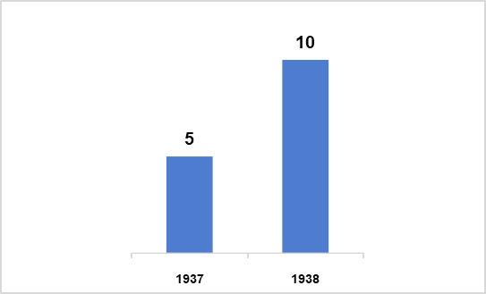

ЧИСЛЕННОСТЬ РАССТРЕЛЯННЫХ ЖЕНЩИН ПО ВОЗРАСТНАМ, 1937-1938 гг.
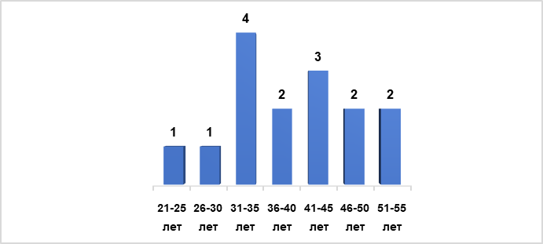

Александрова Пелагея Васильевна 32 года
1906 г. р., уроженка д. Новое Гарколово Кингисеппского р-на Лен. обл., ижорка, б/п, член колхоза «Ловколово», проживала: д. Ловколово Кингисеппского р-на. Арестована 18 января 1938 г. Особой тройкой УНКВД ЛО 15 октября 1938 г. приговорена по ст. 58-1а УК РСФСР к ВМН. Расстреляна в г. Ленинград 22 октября 1938 г.
Источник: Ленинградский мартиролог: 1937-1938, том 11; Открытый список
Андреева Елена Васильевна 51 года
Родилась в 1887 г., д. Ловколово Кингисеппского р-на Лен. обл.; ижорка; б/п; член колхоза "Ловколово".. Проживала: д. Ловколово Кингисеппского р-на Лен. Обл.. Приговорена: Комиссией НКВД и Прокуратуры СССР 17 января 1938 г., обв.: ст. ст. 58-1а-6-9-11 УК РСФСР. Приговор: ВМН Расстреляна 27 января 1938 г. Место захоронения – г. Ленинград.
Источник: Ленинградский мартиролог: 1937-1938, том 8; Открытый список
Борисова Анастасия Григорьевна 37 лет
1901 г. р., уроженка д. Глинки Кингисеппского р-на Лен. обл., ижорка, б/п, домохозяйка, проживала: д. Репино Кингисеппского р-на. Арестована 15 января 1938 г. Комиссией НКВД и Прокуратуры СССР 29 марта 1938 г. приговорена по ст. 58-1а к ВМН. Расстреляна в г. Ленинград 5 апреля 1938 г.
Источник: Ленинградский мартиролог: 1937-1938, том 9; Открытый список
Иванова Наталия Ивановна 43 года
1895 г. р., уроженка д. Липово Кингисеппского р-на Лен. обл., ижорка, б/п, в прошлом монахиня. Арестована 2 марта 1938 г. Особой тройкой УНКВД ЛО 20 марта 1938 г. приговорена по ст. ст. 58-10-11 УК РСФСР к ВМН. Расстреляна в г. Ленинград 9 апреля 1938 г.
Источник: Ленинградский мартиролог: 1937-1938, том 9; Открытый список
Иванова Татьяна Егоровна 33 года
1904 г. р., уроженка и жительница д. Б. Куземкино Кингисеппского р-на Лен. обл., ижорка, б/п, судомойка столовой 133-го стрелкового полка ЛВО. Арестована 26 июля 1937 г. Комиссией НКВД и Прокуратуры СССР 10 декабря 1937 г. приговорена по ст. ст. 58-1а-9-11 УК РСФСР к ВМН. Расстреляна в г. Ленинград 16 декабря 1937 г.
Источник: Ленинградский мартиролог: 1937-1938; Центр "Возвращенные имена"; Открытый список
Кондратьева Татьяна Ерофеевна 47 лет
1890 г. р., уроженка д. Пахомовка Кингисеппского р-на Лен. обл., ижорка, б/п, БОЗ б. монашка Козьегорского монастыря, проживала: д. Сонкино Кингисеппского р-на. Арестована 24 сентября 1937 г. Особой тройкой УНКВД ЛО 15 ноября 1937 г. приговорена по ст. ст. 58-10-11 УК РСФСР к ВМН. Расстреляна в г. Ленинград 19 ноября 1937 г.
Источник: Ленинградский мартиролог: 1937-1938, том 3; Открытый список
Лаврентьева Альма Андреевна 24 года
1914 г. р., уроженка хут. Белое Озеро Кингисеппского р-на Лен. обл., ижорка, б/п, судомойка 33-го стрелкового полка, проживала: д. Остров Кингисеппского р-на. Арестована 28 ноября 1937 г. Комиссией НКВД и Прокуратуры СССР 3 января 1938 г. приговорена по ст. ст. 58-1а-9-11 УК РСФСР к ВМН. Расстреляна в г. Ленинград 8 января 1938 г.
Источник: Ленинградский мартиролог: 1937-1938, том 7; Открытый список
Матвеева-Панфилова Анастасия Панфиловна 47 лет
1890 г. р., уроженка и жительница д. Ловколово Кингисеппского р-на Лен. обл., ижорка, б/п, б. монашка Козьегорского монастыря. Арестована 24 сентября 1937 г. Особой тройкой УНКВД ЛО 15 ноября 1937 г. приговорена по ст. ст. 58-10-11 УК РСФСР к ВМН. Расстреляна в г. Ленинград 19 ноября 1937 г.
Источник: Ленинградский мартиролог: 1937-1938, том 3; Открытый список
Николаева Анастасия Ивановна 39 лет
Родилась в 1898 г., Ленинградская обл., Кингисеппский р-н, д. Куземкино; ижорка; б/п; Домохозяйка. Проживала: Ленинградская обл., г. Кингисепп. Арестована 21 октября 1937 г. Приговорена: Комиссия НКВД и прокуратуры СССР 10 декабря 1937 г., обв.: 58-1а-9-11 УК РСФСР. Расстреляна 16 декабря 1937 г.
Источник: Ленинградский мартиролог: 1937-1938, том 4; Открытый список
Паю Ольга Михайловна 43 года
Родилась в 1895 г., Эстония; ижорка; Совхоз "Индустрия", рабочая. Проживала: Мурманская обл., Кировский р-н, пос. Апатиты, Рыбпромхоз, д. 2.. Арестована 21 июня 1938 г. Приговорена: тройка при УНКВД по Мурманской обл. 5 ноября 1938 г., обв.: ст. 58-6-10-11 УК..
Приговор: ВМН. Расстреляна 22 ноября 1938 г. Реабилитирована 7 марта 1957 г. Военным трибуналом Северного военного округа.
Источник: Книга памяти Мурманской обл.; Открытый список
Таппи Мария Фоминична 53 года
1885 г. р., уроженка и жительница д. Федоровка Кингисеппского р-на Лен. обл., ижорка, б/п, крестьянка, жила на иждивении сыновей. Арестована 28 февраля 1938 г. Особой тройкой УНКВД ЛО 19 октября 1938 г. приговорена по ст. 58-6 УК РСФСР к ВМН. Расстреляна в г. Ленинград 27 октября 1938 г.
Источник: Ленинградский мартиролог: 1937-1938, том 11; Открытый список
Тихомирова Екатерина Ивановна 31 год
1907 г. р., уроженка и жительница д. Краколье Кингисеппского р-на Лен. обл., ижорка, б/п, судомойка 33-го стрелкового полка. Арестована 28 ноября 1937 г. Комиссией НКВД и Прокуратуры СССР 3 января 1938 г. приговорена по ст. ст. 58-1а-9-11 УК РСФСР к ВМН. Расстреляна в г. Ленинград 8 января 1938 г.
Источник: Ленинградский мартиролог: 1937-1938, том 7; Открытый список
Толкачева София Егоровна 43 года
1895 г. р., уроженка д. Липово Кингисеппского р-на Лен. обл., ижорка, б/п, сторож гаража Дорстроя, проживала: хут. Мгновение Кингисеппского р-на Лен. обл. Арестована 23 июня 1938 г. Особой тройкой УНКВД ЛО 1 октября 1938 г. приговорена по ст. 58-1а УК РСФСР к ВМН. Расстреляна в г. Ленинград 6 октября 1938 г.
Источник: Ленинградский мартиролог: 1937-1938, том 11; Открытый список
Федорова Екатерина Михайловна 32 года
1905 г. р., уроженка и жительница д. Куземкино Кингисеппского р-на Лен. обл., ижорка, член ВКП(б) в 1926-1937 гг., педагог неполной средней школы. Арестована 11 октября 1937 г. Комиссией НКВД и Прокуратуры СССР 10 декабря 1937 г. приговорена по ст. ст. 58-1а-9-11 УК РСФСР к ВМН. Расстреляна в г. Ленинград 16 декабря 1937 г.
Источник: Ленинградский мартиролог: 1937-1938, том 4; Открытый список
Яковлева Анастасия Михайловна 29 лет
1909 г. р., уроженка д. Глинки Кингисеппского р-на Лен. обл., ижорка, б/п, резчица рыбы на Логовском консервном заводе, проживала д. Логи Кингисеппского р-на. Арестована 13 июня 1938 г. Особой тройкой УНКВД ЛО 7 октября 1938 г. приговорена по ст. 58-1а УК РСФСР к ВМН. Расстреляна в г. Ленинград 14 октября 1938 г. (Ее муж Александр Антонович Яковлев расстрелян 5 мая 1938 г.; ее мать Анастасия Федоровна Антипова, сестра Акулина с мужем Федором Игнатьевичем Кирилловым и жена ее дяди Домна Антипова высланы в Казахстан в 1935 г.; ее дядя Илья Федорович Антипов дважды репрессирован.)
Источник: Ленинградский мартиролог: 1937-1938, том 11; Открытый список

